Zapopan, Jalisco siendo las 10:07 horas del día 05 de septiembre de 2024, en las instalaciones del Auditorio 1 ubicado en la Unidad Administrativa Basílica, andador 20 de noviembre S/N, en esta ciudad; se celebra la Décima Novena Sesión Ordinaria del año 2024, del Comité de Adquisiciones, del Municipio de Zapopan, Jalisco; convocada por Edmundo Antonio Amutio Villa, representante del Presidente del Comité de Adquisiciones, con fundamento en lo dispuesto en el artículo 20, artículo 25 fracción II, artículo 28 y artículo 29 del Reglamento de Compras, Enajenaciones y Contratación de Servicios del Municipio de Zapopan, Jalisco.

**Punto número uno del orden del día, lista de asistencia.** Se procede a nombrar lista de asistencia, de conformidad con el Artículo 20 y 26 fracción III del Reglamento de Compras, Enajenaciones y Contratación de Servicios del Municipio de Zapopan, Jalisco;

Estando presentes los integrantes con voz y voto:

Representante del Presidente del Comité de Adquisiciones.

Edmundo Antonio Amutio Villa.

Suplente.

Tesorería Municipal.

Talina Robles Villaseñor.

Suplente.

Sindicatura.

Tania Álvarez Hernández.

Suplente.

Dirección de Administración.

Dialhery Díaz González.

Titular.

Coordinación General de Desarrollo Económico y Combate a la Desigualdad.

Belén Lizeth Muñoz Ruvalcaba.

Suplente.

Consejo de Cámaras Industriales de Jalisco.

Bricio Baldemar Rivera Orozco.

Suplente.

Representante del Consejo Mexicano de Comercio Exterior de Occidente.

Silvia Jacqueline Martin del Campo Partida.

Suplente.

Consejo de Desarrollo Agropecuario y Agroindustrial de Jalisco, A.C.,

Consejo Nacional Agropecuario.

Cesar Daniel Hernández Jiménez.

Titular.

Representante del Centro Empresarial de Jalisco S.P.

Confederación Patronal de la República Mexicana.

José Guadalupe Pérez Mejía.

Suplente.

**Estando presentes los vocales permanentes con voz:**

Contraloría Ciudadana.

Juan Carlos Razo Martínez.

Suplente.

Área Jurídica de la Dirección de Adquisiciones.

Diego Armando Cárdenas Paredes.

Titular.

Representante de la Fracción del Partido Futuro.

Andrea Ramos Campos.

Suplente.

Secretario Técnico y Ejecutivo.

Luz Elena Rosete Cortés.

Titular.

**Punto número dos del orden del día, declaración de quórum.** Se declara que existe quórum legal requerido para sesionar válidamente a las 10:08 horas, de conformidad con el Artículo 30, del Reglamento de Compras, Enajenaciones y Contratación de Servicios del Municipio de Zapopan, Jalisco.

**Punto número tres del orden del día, aprobación orden del día.** Para desahogar esta Decima Novena Sesión Ordinaria del Comité de Adquisiciones Municipales, se propone el siguiente Orden del Día, de conformidad con el Reglamento de Compras, Enajenaciones y Contratación de Servicios del Municipio de Zapopan, Jalisco, Artículo 25 fracción IV, el cual solicito al Secretario de cuenta del mismo, por lo que se procede a dar inicio a esta sesión bajo el siguiente orden del día:

**Orden del Día**:

1. Registro de asistencia.
2. Declaración de Quórum.
3. Aprobación del orden del día.
4. Lectura y aprobación del acta de la sesión anterior.
5. Agenda de Trabajo:
   1. Presentación de cuadros de procesos de licitación pública con concurrencia del Comité, o
   2. Ampliaciones de acuerdo al Artículo 115, de Reglamento de Compras, Enajenaciones y Contratación de Servicios del Municipio de Zapopan Jalisco.
   3. Presentación de bases para su aprobación.
6. Asuntos Varios

Edmundo Antonio Amutio Villa, representante suplente del presidente del Comité de Adquisiciones, comenta está a su consideración el orden del día, por lo que en votación económica les pregunto si se aprueba, siendo la votación de la siguiente manera:

***Aprobado por unanimidad de votos por parte de los integrantes del Comité presentes.***

**Punto CUARTO del Orden del Día:**

Les informo que, adjunto a la convocatoria de esta sesión se les hizo llegar de manera electrónica las actas en su versión estenográfica correspondiente a las sesiones:

**18 sesión Ordinaria del día 15 de agosto del 2024**

**6 sesión Extraordinaria de fecha 23 de agosto de 2024.**

Edmundo Antonio Amutio Villa, representante suplente del presidente del Comité de Adquisiciones, comenta someto a su consideración el omitir LA LECTURA de dicha acta en virtud de haber sido enviadas con antelación, por lo que en votación económica les pregunto si se aprueban; siendo la votación de la siguiente manera:

***Aprobado por unanimidad de votos por parte de los integrantes del Comité presentes.***

Edmundo Antonio Amutio Villa, representante suplente del Presidente del Comité de Adquisiciones, menciona no habiendo recibido observaciones, se pone a su consideración la aprobación del CONTENIDO de las actasen su versión estenográfica correspondientes a las sesiones **18 Ordinaria del día 15 de agosto del 2024 y de la sesión 6 Extraordinaria del día 23 de agosto del 2024,** por lo que en votación económica les pregunto si se aprueba el contenido de las actas anteriores, siendo la votación de la siguiente manera:

***Aprobado por unanimidad de votos por parte de los integrantes del Comité presentes.***

**Inciso 1 de la Agenda de Trabajo.**

**Presentación de cuadros de procesos de licitación pública con concurrencia del Comité, de bienes o servicios, enviados previamente para su revisión y análisis de manera electrónica.**

**Número de Cuadro:** 01.19.2024

**Licitación Pública Nacional con Participación del Comité:** 202401246

**Área Requirente:** Comisaría General de Seguridad Pública

**Objeto de licitación:** Contratación multianual del 2024-2027 de póliza colectiva autoadministrable de seguro de gastos médicos mayores para el personal operativo de la Comisaria.

Se pone a la vista el expediente de donde se desprende lo siguiente:

**Proveedores que cotizan:**

1. General de Salud, Compañía de Seguros, S.A.
2. Seguros Sura, S.A. de C.V.

El licitante cuya proposición fue desechada:

|  |  |
| --- | --- |
| Licitante | Motivo |
| General de Salud, Compañía de Seguros, S.A. | **Licitante No Solvente**  **Posterior al acto de presentación y apertura de proposiciones se detectó, que:**  **No presenta Comprobante Fiscal Digital por Internet (CFDI) del pago del Impuesto sobre Nómina del Estado, ni carta de justificación de motivos. El licitante solo integra el formato múltiple de pago a la Tesorería, así como el recibo de pago.**  **Presenta Constancia de Situación Fiscal sin Adeudos en Materia de Aportaciones Patronales y Enteros de Descuentos Vigentes (INFONAVIT) de manera extemporánea, toda vez que lo presenta de fecha 22/07/2024 y este se solicita con máximo 30 días de emisión anteriores a la fecha de registro de las propuestas técnicas y económicas, al 27/08/2024.**  **Presenta Opinión de Cumplimiento de Obligaciones Fiscales en Materia de Seguridad Social de manera extemporánea, toda vez que lo presenta de fecha 22/07/2024 y este se solicita con máximo 30 días de emisión anteriores a la fecha de registro de las propuestas técnicas y económicas, al 27/08/2024** |

El licitante cuya proposición resulto solvente es el que se muestra en el siguiente cuadro:

**SEGUROS SURA, S.A. DE C.V.**

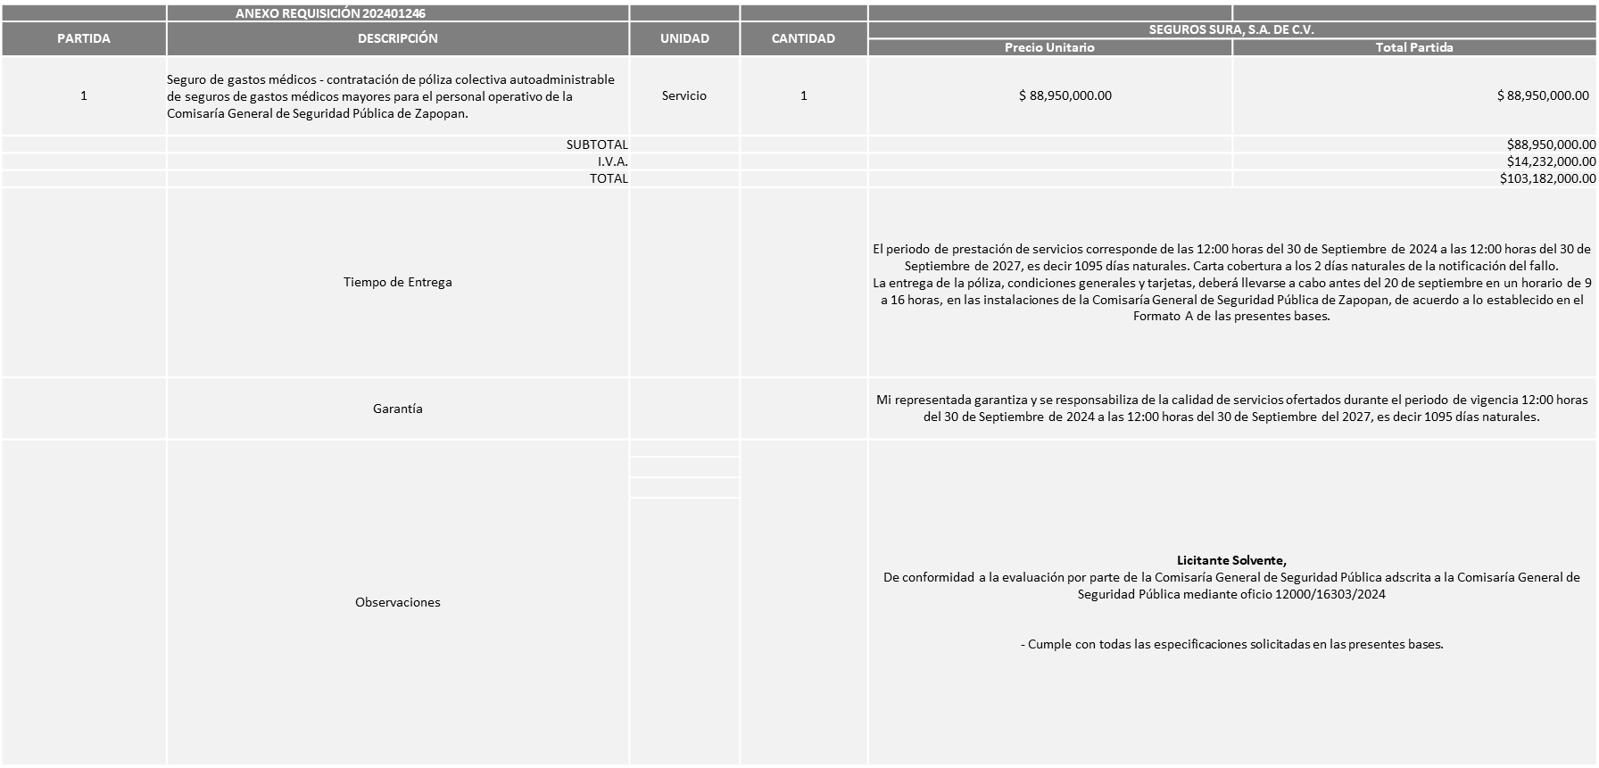

Responsable de la evaluación de las proposiciones:

|  |  |
| --- | --- |
| Nombre | Cargo |
| Jorge Alberto Arizpe García | Comisario General de Seguridad Pública de Zapopan |

**Mediante oficio de análisis técnico número 12000/16303/2024**

**Nota:** De conformidad a la evaluación mediante oficio No. 12000/16303/2024 emitido por parte de la Comisaría General de Seguridad Pública, mismo que refiere de las 02 propuestas presentadas, un cumple con los requerimientos técnicos, económicos, así como los puntos adicionales solicitados en las bases de licitación, por lo que se sugiere dictaminar el fallo al único licitante solvente.

Cabe mencionar que se realizarán un total de 03 órdenes de compra, cada una correspondiente a los ejercicios fiscales 2024, 2025 y 2026. Las órdenes de compra correspondientes a los ejercicios fiscales 2025 y 2026, quedarán sujetas a la suficiencia presupuestal asignada por la Tesorería Municipal.

En virtud de lo anterior y de acuerdo a los criterios establecidos en bases, al ofertar en mejores condiciones se pone a consideración por parte del área requirente la adjudicación a favor de:

**SEGUROS SURA, S.A. DE C.V.**

**MONTO TOTAL APROXIMADO DESDE EL 30 DE SEPTIEMBRE 2024 AL 30 DE SEPTIEMBRE DEL 2025, POR $34´394,000.00**

**MONTO TOTAL APROXIMADO DESDE EL 30 DE SEPTIEMBRE 2025 AL 30 DE SEPTIEMBRE DEL 2026, POR $34´394,000.00**

**MONTO TOTAL APROXIMADO DESDE EL 30 DE SEPTIEMBRE 2026 AL 30 DE SEPTIEMBRE DEL 2027, POR $34´394,000.00**

**MONTO TOTAL MULTIANUAL 2024-2027 POR $103´182,000.00**

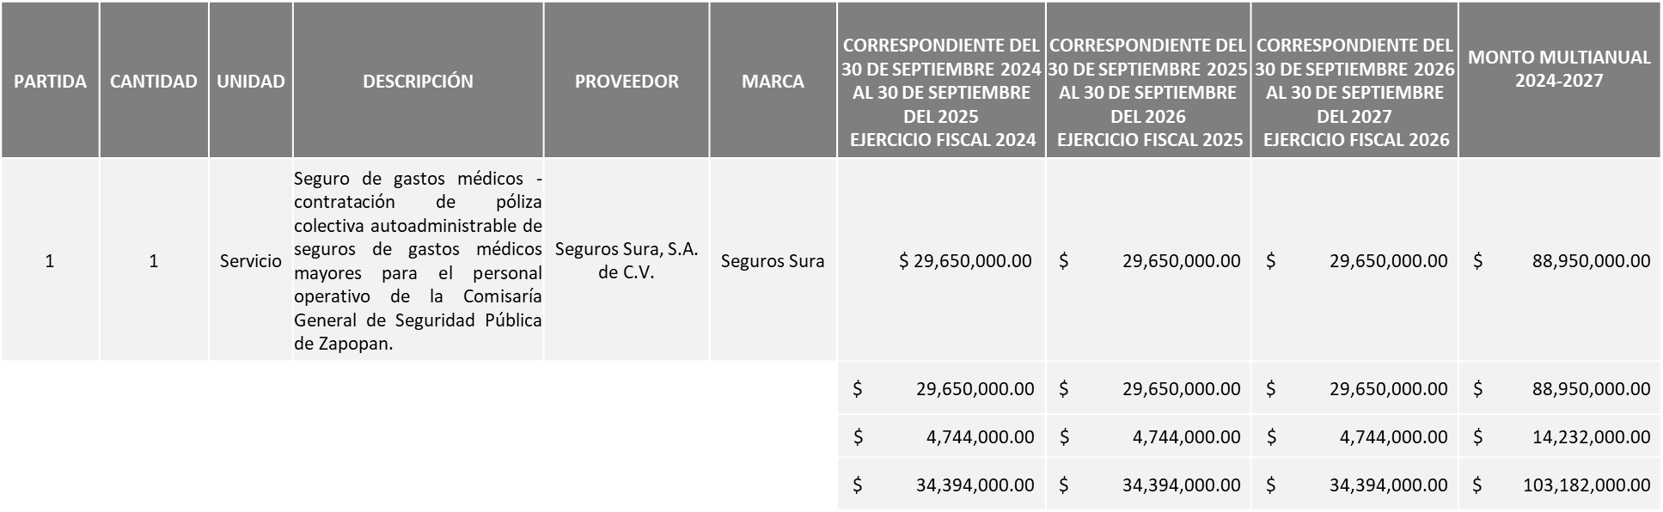

La convocante tendrá 10 días hábiles para emitir la orden de compra / pedido posterior a la emisión del fallo.

El proveedor adjudicado tendrá 5 días hábiles después de la notificación vía correo electrónico por parte de la convocante (por el personal autorizado para este fin) para la recepción firma y entrega de la orden de compra/pedido, previa entrega de garantía correspondiente.

Si el interesado no firma el contrato por causas imputables al mismo, la convocante podrá sin necesidad de un nuevo procedimiento, adjudicar el contrato al licitante que haya obtenido el segundo lugar, siempre que la diferencia en precio con respecto a la proposición inicialmente adjudicada no sea superior a un margen del diez por ciento.

El contrato deberá ser firmado por el representante legal que figure en el acta constitutiva de la empresa o en su defecto cualquier persona que cuente con poder notarial correspondiente.

El área requirente será la responsable de elaborar los trámites administrativos correspondientes para solicitar la elaboración del contrato, así como el seguimiento del trámite de pago correspondiente.

Todo esto con fundamento en lo dispuesto por los artículos 107, 108, 113, 119 y demás relativos del Reglamento de Compras, Enajenaciones y Contratación de Servicios del Municipio de Zapopan, Jalisco.

Edmundo Antonio Amutio Villa, representante suplente del presidente del Comité de Adquisiciones, comenta de conformidad con el artículo 24, fracción VII del Reglamento de Compras, Enajenaciones y Contratación de Servicios del Municipio de Zapopan, Jalisco, Se somete a su consideración, para su aprobación el fallo a favor del proveedor **SEGUROS SURA, S.A. DE C.V.,** los que estén por la afirmativa, sírvanse manifestarlo levantando su mano.

***Aprobado por Unanimidad de votos por parte de los integrantes del Comité presentes.***

**Número de Cuadro:** 02.19.2024

**Licitación Pública Local con Participación del Comité:** 202401121, 202401136 y 202401137.

**Área Requirente:** Comisaría General de Seguridad Pública

**Objeto de licitación:** Adquisición de equipo tecnológico, licencias de software y accesorios de cómputo.

Se pone a la vista el expediente de donde se desprende lo siguiente:

**Proveedores que cotizan:**

1. Gama Sistemas, S.A. de C.V.
2. Servicios Informáticos Avanzados, S.A. de C.V.
3. Tec Suministros, S.A. de C.V.
4. ISD Soluciones de Tic, S.A. de C.V.
5. Compucad, S.A. de C.V.
6. E-ngenium Infraestructura, S. de R.L. de C.V.

Los licitantes cuyas proposiciones fueron desechadas:

|  |  |
| --- | --- |
| **Licitante** | **Motivo** |
| Gama Sistemas, S.A. de C.V. | **Licitante No Solvente**  **Requisición 202401121**  **Partida 3**  **No cumple por presentar ficha técnica diferente a lo establecido en su propuesta técnica, ya que en su propuesta técnica menciona la marca ADATA modelo HV300 (folio 00003) y en la ficha técnica presenta ADATA modelo HV620S (folio 000083-84)** |
| Servicios Informáticos Avanzados, S.A. de C.V. | **Licitante No Solvente**  **Posterior al acto de presentación y apertura de sobre #1 se observó lo siguiente:**  **Presenta Declaración de Aportación 5 al Millar (Anexo 6) con una redacción que no pertenece al recurso de origen de la presente Licitación.** |
| Tec Suministros, S.A. de C.V. | **Licitante No Solvente**  **Requisición 202401121**  **Partida 3**  **No cumple por no mostrar en sus fichas técnicas un modelo con las características de uso rudo solicitado en bases.** |
| Compucad, S.A. de C.V. | **Licitante No Solvente**  **De conformidad a la evaluación por parte de la Comisaría General Seguridad Publica de Zapopan mediante oficio 1200/16306/2024**  **Partida 1, 2 y 3 requisición 202401121, se encuentra por arriba del 10% sobre la media del estudio de mercado”.**  **Partida 3 requisición 202401121**  **Por no presentar Carta con firma autógrafa por la persona física o el representante legal, donde manifieste “Bajo protesta de decir verdad” que la descripción precisa de su propuesta técnica corresponderá íntegramente con los productos que entregará en caso de resultar adjudicado y que se respetarán las condiciones y tiempo de entrega.**  **-Por no presentar Carta Garantía por escrito debidamente firmada por el representante legal, detallando las condiciones de aplicación entre las que destacan:**  **Respetar la garantía que oferte el fabricante sin alteraciones y/o condicionales, comprometiéndose a realizar cambio físico del producto que se encuentra en mal estado de manera visual.**  **Respetar garantía bajo los conceptos por defecto de fabricación y/o por vicios ocultos.**  **Si se presentan alteraciones en el empaque, periféricos (en caso de aplicar), funcionamiento o cualquier otro que altere la calidad o correcta aplicación del mismo sin gravar ningún tipo de cargo para la Comisaría General de Seguridad Pública de Zapopan.**  **Partida 1 y 2, requisición 202401137**  **Por no presentar Carta con firma autógrafa por la persona física o el representante legal, donde manifieste “Bajo protesta de decir verdad” que la descripción precisa de su propuesta técnica corresponderá íntegramente con los productos que entregará en caso de resultar adjudicado y que se respetarán las condiciones y tiempo de entrega.**  **Por no presentar Carta Garantía por escrito debidamente firmada por el representante legal, detallando las condiciones de aplicación entre las que destacan:**  **Respetar garantía bajo los conceptos por defecto de fabricación y/o por vicios ocultos.**  **Partida 2, requisición 202401137, se encuentra por arriba del 10% sobre la media del estudio de mercado”** |

Los licitantes cuyas proposiciones resultaron solventes son los que se muestran en el siguiente cuadro:

**GAMA SISTEMAS, S.A. DE C.V., TEC SUMINISTROS, S.A. DE C.V., ISD SOLUCIONES DE TIC, S.A. DE C.V., Y E-NGENIUM INFRAESTRUCTURA, S. DE R.L. DE C.V.**

**Se anexa tabla de Excel**

Responsable de la evaluación de las proposiciones:

|  |  |
| --- | --- |
| **Nombre** | **Cargo** |
| Jorge Alberto Arizpe García | Comisario General de Seguridad Pública de Zapopan |

**Mediante oficio de análisis técnico número 1200/16306/2024**

**NOTA**: De conformidad a la evaluación mediante oficio 1200/16306/2024 emitido por parte de la Comisaría General de Seguridad Pública, mismo que refiere de las 06 propuestas presentadas, 04 cumplen con los requerimientos técnicos, económicos, así como los puntos adicionales solicitados en las bases de licitación, por lo que se sugiere dictaminar el fallo a favor del licitante que ofreció la propuesta económica más baja en todas las partidas.

En virtud de lo anterior y de acuerdo a los criterios establecidos en bases, al ofertar en mejores condiciones se pone a consideración por parte del área requirente la adjudicación a favor de:

**EN LA REQUISICIÓN 202401121**

**GAMA SISTEMAS, S.A. DE C.V., PARTIDA 1, POR UN MONTO TOTAL DE $948,300.00**

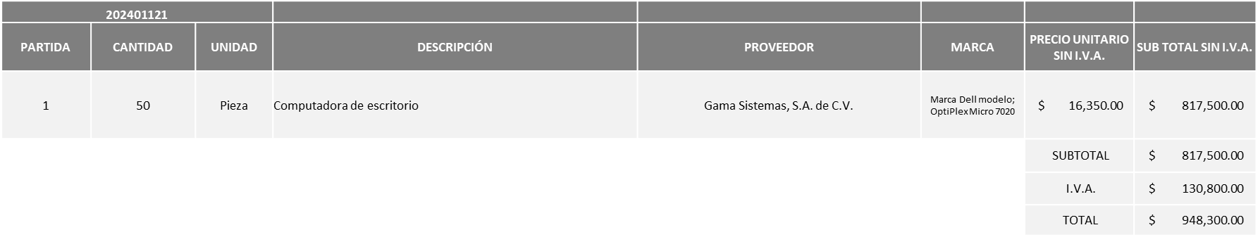

**TEC SUMINISTROS, S.A. DE C.V., PARTIDA 2, POR UN MONTO TOTAL DE $237,150.40**

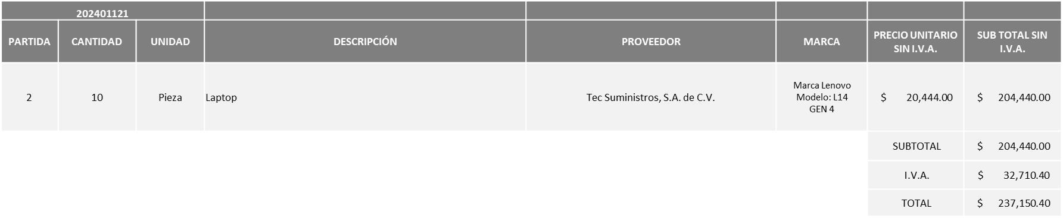

**ISD SOLUCIONES DE TIC, S.A. DE C.V., PARTIDA 3, POR UN MONTO TOTAL DE $154,976.00**

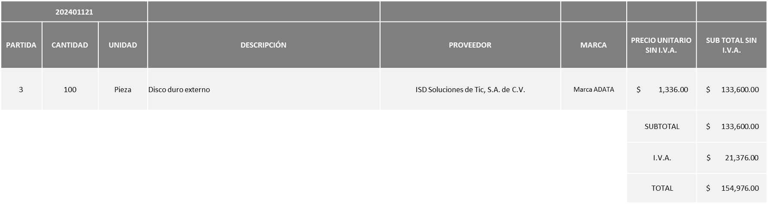

**EN LA REQUISICIÓN 202401136,**

**E-NGENIUM INFRAESTRUCTURA, S. DE R.L. DE C.V., PARTIDA 1, POR UN MONTO TOTAL DE $8,626.46**

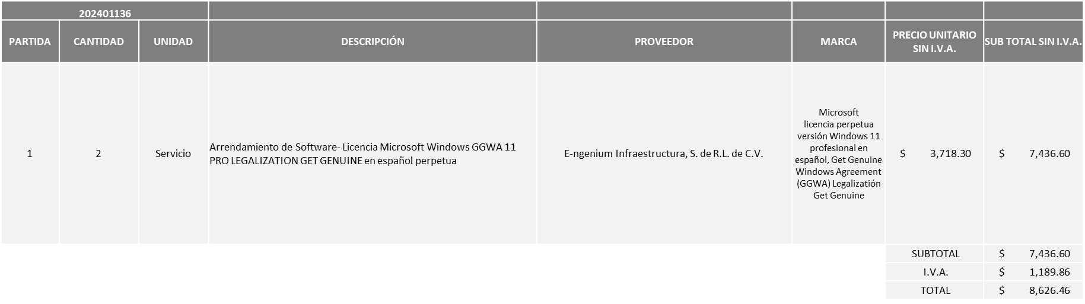

**EN LA REQUISICIÓN 202401137**

**ISD SOLUCIONES DE TIC, S.A. DE C.V., PARTIDA 1, POR UN MONTO TOTAL DE $35,240.80**

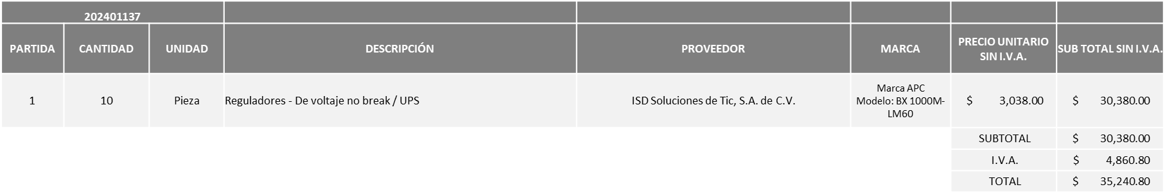

**TEC SUMINISTROS, S.A. DE C.V., PARTDA 2, POR UN MONTO TOTAL DE $65,772.00**

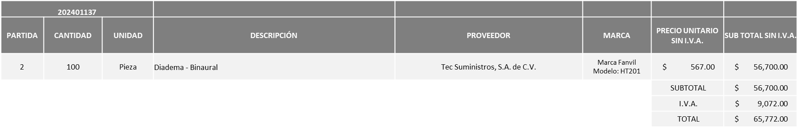

**MONTO TOTAL GLOBAL DE $ 1´450,065.66**

La convocante tendrá 10 días hábiles para emitir la orden de compra / pedido posterior a la emisión del fallo.

El proveedor adjudicado tendrá 5 días hábiles después de la notificación vía correo electrónico por parte de la convocante (por el personal autorizado para este fin) para la recepción firma y entrega de la orden de compra/pedido, previa entrega de garantía correspondiente.

Si el interesado no firma el contrato por causas imputables al mismo, la convocante podrá sin necesidad de un nuevo procedimiento, adjudicar el contrato al licitante que haya obtenido el segundo lugar, siempre que la diferencia en precio con respecto a la proposición inicialmente adjudicada no sea superior a un margen del diez por ciento.

El contrato deberá ser firmado por el representante legal que figure en el acta constitutiva de la empresa o en su defecto cualquier persona que cuente con poder notarial correspondiente.

El área requirente será la responsable de elaborar los trámites administrativos correspondientes para solicitar la elaboración del contrato, así como el seguimiento del trámite de pago correspondiente.

Todo esto con fundamento en lo dispuesto por los artículos 107, 108, 113, 119 y demás relativos del Reglamento de Compras, Enajenaciones y Contratación de Servicios del Municipio de Zapopan, Jalisco.

Edmundo Antonio Amutio Villa, representante suplente del presidente del Comité de Adquisiciones, comenta de conformidad con el artículo 24, fracción VII del Reglamento de Compras, Enajenaciones y Contratación de Servicios del Municipio de Zapopan, Jalisco, se somete a su consideración, para su aprobación el fallo a favor de los proveedores **GAMA SISTEMAS, S.A. DE C.V., TEC SUMINISTROS, S.A. DE C.V., ISD SOLUCIONES DE TIC, S.A. DE C.V., Y E-NGENIUM INFRAESTRUCTURA, S. DE R.L. DE C.V.,** los que estén por la afirmativa, sírvanse manifestarlo levantando su mano.

***Aprobado por Unanimidad de votos por parte de los integrantes del Comité presentes***

**Número de Cuadro:** 03.19.2024

**Licitación Pública Nacional con Participación del Comité:** 202401259

**Área Requirente:** Dirección de Innovación Gubernamental, adscrita a la Coordinación General de Administración e Innovación Gubernamental.

**Objeto de licitación:** Arrendamiento de equipos de impresión y copiado

Se pone a la vista el expediente de donde se desprende lo siguiente:

**Proveedores que cotizan:**

1. Seiton de México, S.A. de C.V.
2. Sistemas Contino, S.A. de C.V.
3. Equipos y Productos Especializados, S.A. de C.V.
4. Oscar Arturo Padilla Rodríguez.

Los licitantes cuyas proposiciones fueron desechadas:

|  |  |
| --- | --- |
| **Licitante** | **Motivo** |
| Seiton de México, S.A. de C.V. | **Licitante No Solvente**  **De conformidad a la evaluación por parte de la Dirección de Innovación Gubernamental adscrita a la Coordinación General de Administración mediante oficio 07200/2024/1399**  **No presento la carta compromiso de la Garantía por robo de los equipos durante la vigencia del contrato.**  **Obteniendo la siguiente calificación en el Protocolo de pruebas:**  **-Impresión B&N, donde el puntaje máximo es de 25, obtuvo = 13.75**  **Impresión a color, donde el puntaje máximo es de 25, obtuvo = 21.45**  **-Tiempo de entrega, donde el puntaje máximo es de 20, obtuvo =20**  **Personal Técnico dedicado, donde el puntaje máximo es de 15, obtuvo = 15**  **-Pruebas de los equipos, El puntaje obtenido de éste a su evaluación es esencial para la adjudicación, por lo que, de no obtenerse de 9 a 15 puntos, aun cuando obtenga puntos de los demás criterios a considerar no se le podrá adjudicar la presente licitación.**  **obtuvo = 15**  **Dando un total en el protocolo de: 85.20 puntos** |
| Sistemas Contino, S.A. de C.V. | **Licitante No Solvente**  **Posterior al acto de presentación y apertura de sobre #1 se observó lo siguiente:**  **La propuesta no se encuentra firmada en su totalidad por el representante Legal Facultado motivo desechamiento conforme a lo establecido en Bases página 5, apartado: Forma en que se deberán presentar las proposiciones, párrafo 4.** |
| Equipos y Productos Especializados, S.A. de C.V. | **Licitante No Solvente**  **De conformidad a la evaluación por parte de la Dirección de Innovación Gubernamental adscrita a la Coordinación General de Administración mediante oficio 07200/2024/1399**  **No cumplió con los puntajes establecidos durante el protocolo de pruebas de los equipos requeridos para su consideración siendo 42 puntos de 100 puntos el máximo asignable.**  **Obteniendo la siguiente calificación en el Protocolo de pruebas:**  **Impresión B&N, donde el puntaje máximo es de 25, obtuvo = 0**  **Impresión a color, donde el puntaje máximo es de 25 obtuvo = 19**  **Tiempo de entrega, donde el puntaje máximo es de 20, obtuvo =0**  **Personal Técnico dedicado, donde el puntaje máximo es de 15, obtuvo = 15**  **Pruebas de los equipos, El puntaje obtenido de éste a su evaluación es esencial para la adjudicación, por lo que, de no obtenerse de 9 a 15 puntos, aun cuando obtenga puntos de los demás criterios a considerar no se le podrá adjudicar la presente licitación.**  **obtuvo = 8**  **Dando un total en el protocolo de: 42 puntos** |
| Oscar Arturo Padilla Rodríguez | **Licitante No Solvente**  **Posterior al acto de presentación y apertura de sobre #1 se observó lo siguiente:**  **No presenta comprobante fiscal digital por internet (CFDI) del pago del impuesto sobre nómina del estado. Solo presenta recibo oficial de pago de la secretaria de la Hacienda Pública.** |

Los licitantes cuyas proposiciones resultaron solventes son los que se muestran en el siguiente cuadro:

**Ningún licitante resulto solvente**

Responsable de la evaluación de las proposiciones:

|  |  |
| --- | --- |
| **Nombre** | **Cargo** |
| Samuel Victoria García | Director de Innovación Gubernamental |
| Edmundo Antonio Amutio Villa | Coordinador General de Administración e Innovación Gubernamental |

**Mediante oficio de análisis técnico número 07200/2024/1399**

**NOTA:** De conformidad a la evaluación mediante oficio No. 07200/2024/1399 emitido por parte de la Dirección de Innovación Gubernamental adscrita a la Coordinación General de Administración e Innovación Gubernamental, mismo que refiere de las 04 propuestas presentadas, ninguno de los licitantes cumplió con las especificaciones técnicas, ya que no fueron presentadas con la totalidad de los requisitos indicados en las bases de la presente licitación, por lo que conforme al Artículo 71 de la Ley de Compras Gubernamentales, Enajenaciones y Contratación de Servicios del Estado de Jalisco y sus Municipios, y en términos del Artículo 86 y 87 del Reglamento de Compras, Enajenaciones y Contratación de Servicios del Municipio de Zapopan, se procede a declarar desierta, solicitándose autorización para una siguiente ronda, Ronda 02 (Dos), esto al prevalecer la necesidad de adquirir dicho servicio.

Edmundo Antonio Amutio Villa, representante suplente del presidente del Comité de Adquisiciones, comenta de conformidad con el artículo 24, fracción VII del Reglamento de Compras, Enajenaciones y Contratación de Servicios del Municipio de Zapopan, Jalisco, se somete a su consideración por parte de los integrantes del Comité de Adquisiciones, **se proceda a declararse desierta y se solicita su autorización para una siguiente ronda, Ronda 2 (dos)**, los que estén por la afirmativa, sírvanse manifestarlo levantando su mano.

***Aprobado por Unanimidad de votos por parte de los integrantes del Comité presentes***

**Número de Cuadro:** 04.19.2024

**Licitación Pública Nacional con Participación del Comité:** 202401251

**Área Requirente:** Dirección de Administración, adscrita a la Coordinación General de Administración e Innovación Gubernamental.

**Objeto de licitación:** Seguro de daños y responsabilidad civil, (paquete empresarial), para el edificio CISZ, Parque y Estacionamiento Público, Drones, esculturas, dinero y valores.

Se pone a la vista el expediente de donde se desprende lo siguiente:

**Proveedores que cotizan:**

1. General de Seguros, S.A. de C.V.
2. Seguros Sura, S.A. de C.V.

Los licitantes cuyas proposiciones fueron desechadas:

|  |  |
| --- | --- |
| **Licitante** | **Motivo** |
| General de Seguros, S.A. de C.V. | **Licitante No Solvente**  **Posterior al acto de presentación y apertura de proposiciones se detectó por parte del área convocante, qué:**  **Presenta propuesta Económica por encima del 10% de la media del estudio de mercado de conformidad al Art. 71 de la Ley de Compras Gubernamentales, Enajenaciones y Contratación de Servicios del Estado de Jalisco y Sus Municipios.** |

El licitante cuya proposición resulto solvente es la que se muestra en el siguiente cuadro:

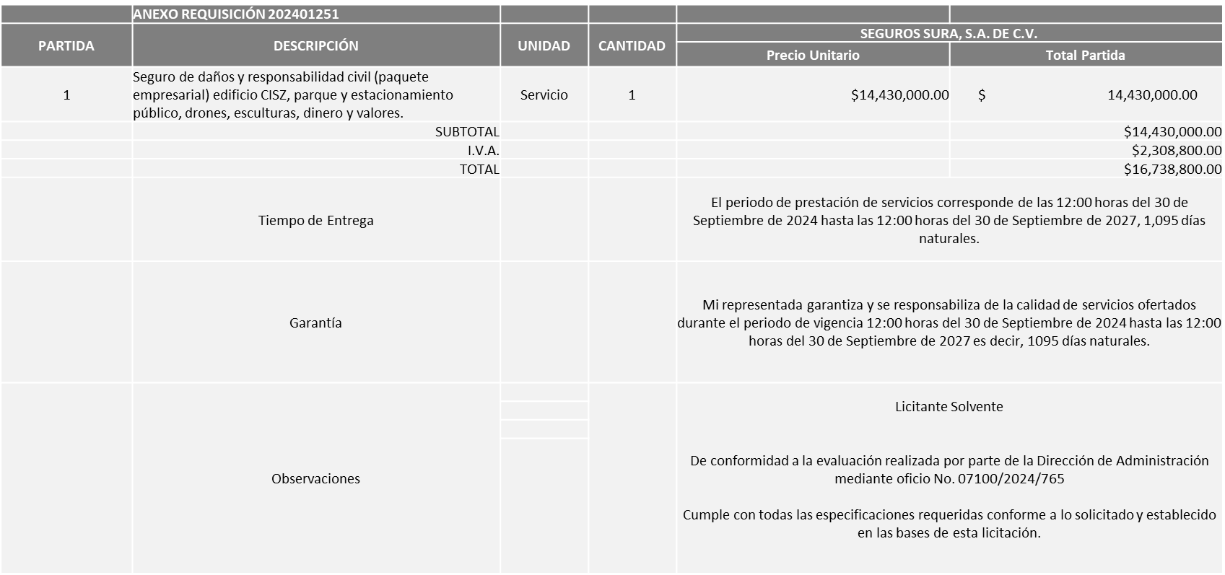

Responsable de la evaluación de las proposiciones:

|  |  |
| --- | --- |
| **Nombre** | **Cargo** |
| Dialhery Díaz González | Directora de Administración |
| Edmundo Antonio Amutio Villa | Coordinador General de Administración e Innovación Gubernamental |

**Mediante oficio de análisis técnico número 07100/2024/765**

**NOTA**: De conformidad a la evaluación mediante oficio No. 07100/2024/765 emitido por parte de la Dirección de Administración adscrita a la Coordinación General de Administración e Innovación Gubernamental, mismo que refiere de las 2 propuestas presentadas, 01 cumple con los requerimientos técnicos, económicos, así como con los puntos adicionales solicitados en las bases de licitación, por lo que se sugiere dictaminar el fallo a favor del único licitante solvente.

Cabe mencionar que se realizarán un total de 03 órdenes de compra, cada una correspondiente a los ejercicios fiscales 2024,2025 y 2026. Las órdenes de compra correspondientes a los ejercicios fiscales 2025 y 2026, quedarán sujetas a la suficiencia presupuestal asignada por la Tesorería Municipal.

En virtud de lo anterior y de acuerdo a los criterios establecidos en bases, al ofertar en mejores condiciones se pone a consideración por parte del área requirente la adjudicación a favor de:

**SEGUROS SURA, S.A. DE C.V.**

**MONTO TOTAL APROXIMADO DESDE EL 30 DE SEPTIEMBRE 2024 AL 30 DE SEPTIEMBRE DEL 2025, POR $ 5´579,600.00**

**MONTO TOTAL APROXIMADO DESDE EL 30 DE SEPTIEMBRE 2025 AL 30 DE SEPTIEMBRE DEL 2026, POR $ 5´579,600.00**

**MONTO TOTAL APROXIMADO DESDE EL 30 DE SEPTIEMBRE 2026 AL 30 DE SEPTIEMBRE DEL 2027, POR $ 5´579,600.00**

**MONTO TOTAL MULTIANUAL 2024-2027, POR $ 16´738,800.00**

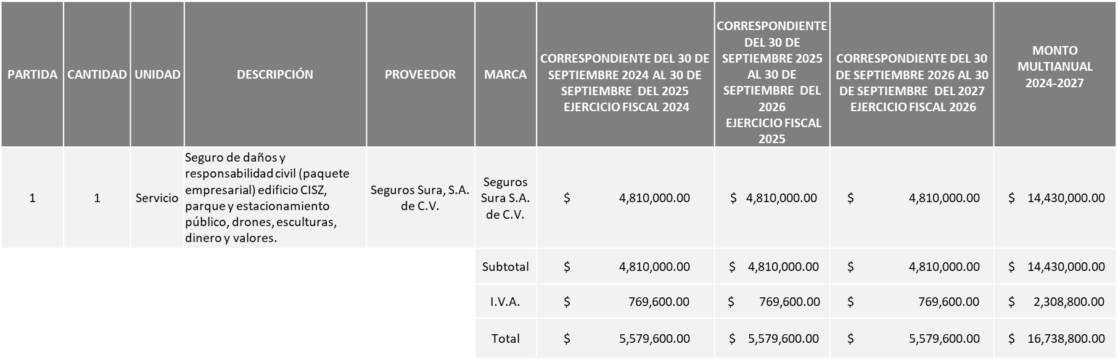

La convocante tendrá 10 días hábiles para emitir la orden de compra / pedido posterior a la emisión del fallo.

El proveedor adjudicado tendrá 5 días hábiles después de la notificación vía correo electrónico por parte de la convocante (por el personal autorizado para este fin) para la recepción firma y entrega de la orden de compra/pedido, previa entrega de garantía correspondiente.

Si el interesado no firma el contrato por causas imputables al mismo, la convocante podrá sin necesidad de un nuevo procedimiento, adjudicar el contrato al licitante que haya obtenido el segundo lugar, siempre que la diferencia en precio con respecto a la proposición inicialmente adjudicada no sea superior a un margen del diez por ciento.

El contrato deberá ser firmado por el representante legal que figure en el acta constitutiva de la empresa o en su defecto cualquier persona que cuente con poder notarial correspondiente.

El área requirente será la responsable de elaborar los trámites administrativos correspondientes para solicitar la elaboración del contrato, así como el seguimiento del trámite de pago correspondiente.

Todo esto con fundamento en lo dispuesto por los artículos 107, 108, 113, 119 y demás relativos del Reglamento de Compras, Enajenaciones y Contratación de Servicios del Municipio de Zapopan, Jalisco.

Edmundo Antonio Amutio Villa, representante suplente del presidente del Comité de Adquisiciones, comenta de conformidad con el artículo 24, fracción VII del Reglamento de Compras, Enajenaciones y Contratación de Servicios del Municipio de Zapopan, Jalisco, se somete a su resolución para su aprobación de fallo por parte de los integrantes del Comité de Adquisiciones a favor del proveedor **SEGUROS SURA, S.A. DE C.V.,** los que estén por la afirmativa, sírvanse manifestarlo levantando su mano.

***Aprobado por Unanimidad de votos por parte de los integrantes del Comité presentes***

**Número de Cuadro:** 05.19.2024

**Licitación Pública Nacional con Participación del Comité:** 202401234

**Área Requirente:** Dirección de Administración, adscrita a la Coordinación General de Administración e Innovación Gubernamental.

**Objeto de licitación:** Seguro de Responsabilidad civil y daños materiales del parque vehicular maquinaria pesada o equipo de contratistas, equinos y canes para el Municipio de Zapopan.

Se pone a la vista el expediente de donde se desprende lo siguiente:

**Proveedores que cotizan:**

1. Chubb Seguros México, S.A.
2. General de Seguros, S.A.
3. Seguros Sura, S.A. de C.V.

El licitante cuya proposición fue desechada:

|  |  |
| --- | --- |
| **Licitante** | **Motivo** |
| General de Seguros, S.A. de C.V. | **Licitante No Solvente**  **Posterior al acto de presentación y apertura de proposiciones se detectó por parte del área convocante, qué:**  **El oficio emitido por la Comisión Nacional de Seguros y Fianzas, donde se hace constar la autorización para operar como compañía Aseguradora y que la misma mantiene una situación de acreditada solvencia, tiene una fecha de emisión del 23 de noviembre del año 2023, siendo requerida con fecha de emisión del año 2024; lo anterior plasmado en el numeral 2 del apartado “Documentos a anexar al sobre 1” del Formato A, página 18 de las bases de licitación.**  **No presenta el escrito solicitado en el numeral 18 del apartado “Documentos a anexar al sobre 1” del Formato A, página 19 de las bases de licitación; requisito que establece que el licitante deberá “especificar por escrito que la decisión y pago de siniestros en los ramos de automóviles y daños, es en la zona metropolitana de Guadalajara, indicando nombre, teléfono y puesto de los funcionarios”**  **Presenta solamente 2 cartas de recomendación de instituciones públicas y/o privadas reconocidas donde se haga mención que la aseguradora trabajo en el ramo de seguro de automóviles y cumplió formalmente, solicitándose en bases el exhibir un mínimo de 3; requisito plasmado en el numeral 56 del apartado “Documentos a anexar al sobre 1” del Formato A, página 25 de las bases de licitación.** |

Los licitantes cuyas proposiciones resultaron solventes son los que se muestran en el siguiente cuadro:

**CHUBB SEGUROS MÉXICO, S.A., Y SEGUROS SURA, S.A. DE C.V.**

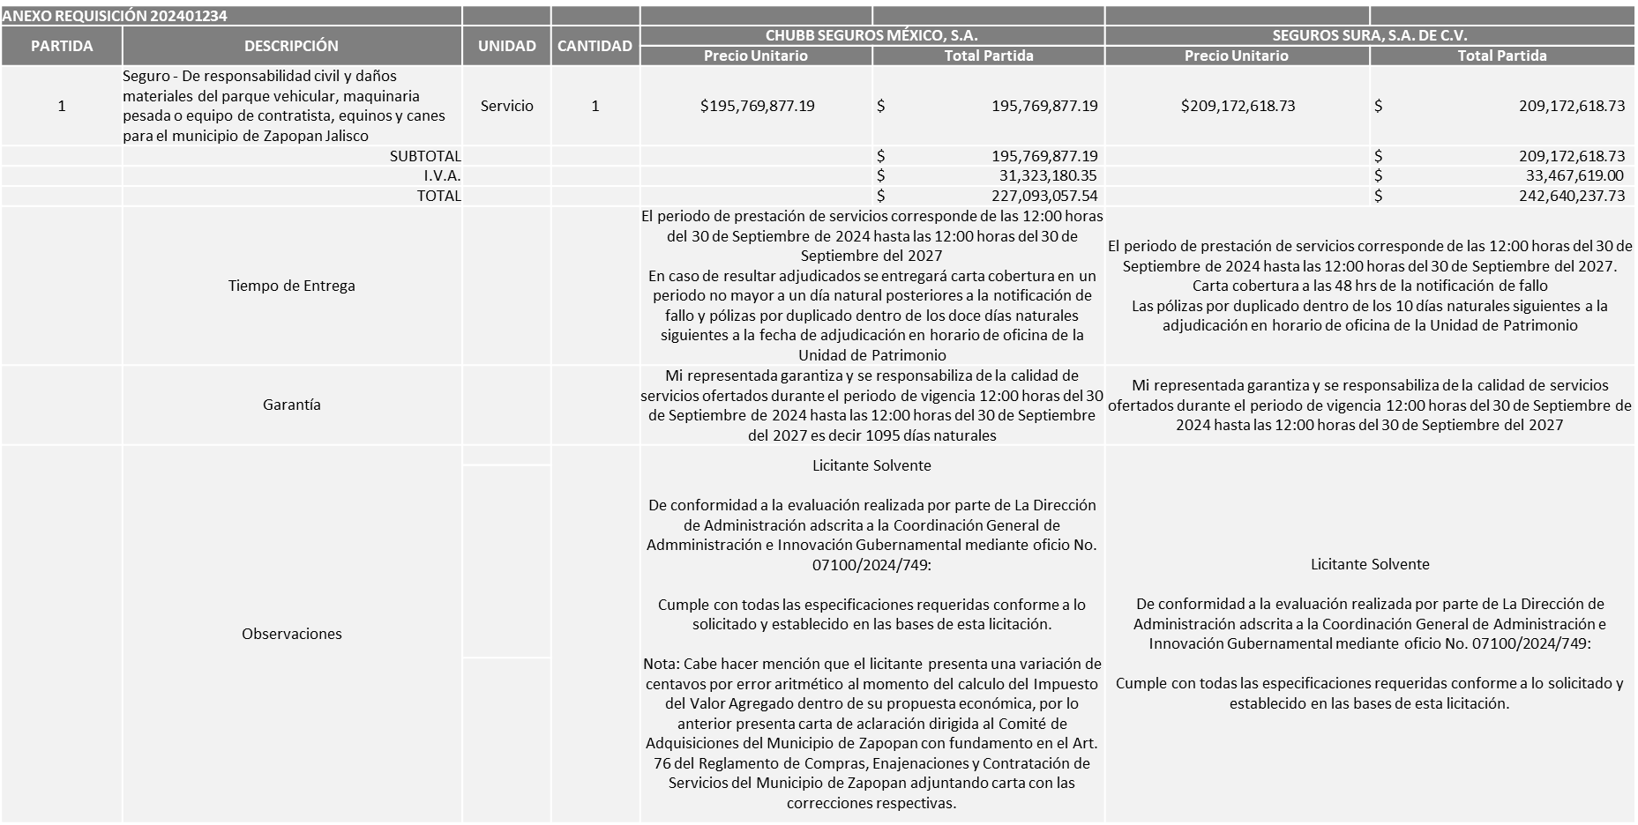

Responsable de la evaluación de las proposiciones:

|  |  |
| --- | --- |
| **Nombre** | **Cargo** |
| Dialhery Díaz González | Directora de Administración |
| Edmundo Antonio Amutio Villa | Coordinador General de Administración e Innovación Gubernamental |

**Mediante oficio de análisis técnico número 07100/2024/749**

**Nota:** De conformidad a la evaluación mediante oficio No. 07100/2024/749 emitido por parte de la Dirección de Administración adscrita a la Coordinación General de Administración e Innovación Gubernamental, mismo que refiere de las 03 propuestas presentadas, 02 cumplen con los requerimientos técnicos, económicos, así como el cumplimiento de los documentos adicionales solicitados en las bases de licitación, por lo que se sugiere dictaminar el fallo a favor del Licitante que oferta la propuesta económica más baja.

Cabe mencionar que se realizarán un total de 03 órdenes de compra, cada una correspondiente a los ejercicios fiscales 2024, 2025 y 2026. Las órdenes de compra correspondientes a los ejercicios fiscales 2025 y 2026, quedarán sujetas a la suficiencia presupuestal asignada por la Tesorería Municipal.

En virtud de lo anterior y de acuerdo a los criterios establecidos en bases, al ofertar en mejores condiciones se pone a consideración por parte del área requirente la adjudicación a favor de:

**CHUBB SEGUROS MÉXICO, S.A.**

**MONTO TOTAL APROXIMADO DESDE EL 30 DE SEPTIEMBRE DE 2024 AL 30 DE SEPTIEMBRE DEL 2025, $ 75´697,685.85**

**MONTO TOTAL APROXIMADO DESDE EL 30 DE SEPTIEMBRE DE 2025 AL 30 DE SEPTIEMBRE DEL 2026, $ 75´697,685.85**

**MONTO TOTAL APROXIMADO DESDE EL 30 DE SEPTIEMBRE DE 2026 AL 30 DE SEPTIEMBRE DEL 2027, $ 75´697,685.85**

**POR UN MONTO TOTAL MULTIANUAL 2024-2027 DE $227´093,057.54**

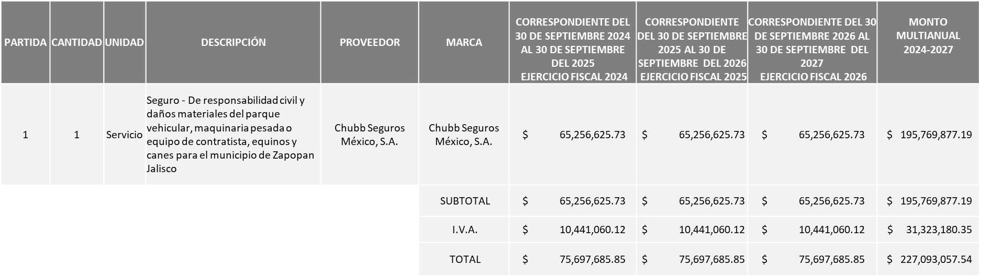

La convocante tendrá 10 días hábiles para emitir la orden de compra / pedido posterior a la emisión del fallo.

El proveedor adjudicado tendrá 5 días hábiles después de la notificación vía correo electrónico por parte de la convocante (por el personal autorizado para este fin) para la recepción firma y entrega de la orden de compra/pedido, previa entrega de garantía correspondiente.

Si el interesado no firma el contrato por causas imputables al mismo, la convocante podrá sin necesidad de un nuevo procedimiento, adjudicar el contrato al licitante que haya obtenido el segundo lugar, siempre que la diferencia en precio con respecto a la proposición inicialmente adjudicada no sea superior a un margen del diez por ciento.

El contrato deberá ser firmado por el representante legal que figure en el acta constitutiva de la empresa o en su defecto cualquier persona que cuente con poder notarial correspondiente.

El área requirente será la responsable de elaborar los trámites administrativos correspondientes para solicitar la elaboración del contrato, así como el seguimiento del trámite de pago correspondiente.

Todo esto con fundamento en lo dispuesto por los artículos 107, 108, 113, 119 y demás relativos del Reglamento de Compras, Enajenaciones y Contratación de Servicios del Municipio de Zapopan, Jalisco.

Edmundo Antonio Amutio Villa, representante suplente del presidente del Comité de Adquisiciones, comenta de conformidad con el artículo 24, fracción VII del Reglamento de Compras, Enajenaciones y Contratación de Servicios del Municipio de Zapopan, Jalisco, se somete a su resolución para su aprobación de fallo por parte de los integrantes del Comité de Adquisiciones a favor del proveedor **CHUBB SEGUROS MÉXICO, S.A.,** los que estén por la afirmativa, sírvanse manifestarlo levantando su mano.

***Aprobado por Unanimidad de votos por parte de los integrantes del Comité presentes.***

**Número de Cuadro**: 06.19.2024

**Licitación Pública Nacional con Participación del Comité:** 202401252 y 202401253

**Área Requirente:** Dirección de Administración, adscrita a la Coordinación General de Administración e Innovación Gubernamental.

**Objeto de licitación:** Compra de Barredoras y sus servicios de mantenimiento preventivo.

Se pone a la vista el expediente de donde se desprende lo siguiente:

**Proveedores que cotizan:**

1. Aseca, S.A. de C.V.
2. Grupo Carrocero EICSA, S.A. de C.V.
3. Equipos Recolectores, S.A. de C. V.

Los licitantes cuyas proposiciones fueron desechadas:

|  |  |
| --- | --- |
| **Licitante** | **Motivo** |
| Aseca, S.A. de C.V. | **Licitante No Solvente**  **De conformidad a la evaluación realizada por parte de la Dirección de Administración mediante oficio No. 07100/2024/760 se detectó que:**  **No cumple con los tiempos de entrega solicitados en bases.**  **Solo cotiza partida 2**  **Solo ofrece 3 equipos, se solicitaron 4 en esa partida**  **Presenta Anexo 5 (Acreditación Legal), de manera incompleta toda vez que los licitantes no inscritos como Proveedor Municipal, deberán acreditar su existencia legal y personalidad jurídica para efectos de la suscripción de las proposiciones, mediante el anexo 5 y en caso de personas moral deberán presentar copia de acta constitutiva, copia de poder notarial y copia de Identificación Oficial, tal como se indica en bases en la página 6, punto 5.2.**  **Tal información fue respondida en la Junta de Aclaraciones en la pregunta 6 presentada por el mismo proveedor.** |
| Grupo Carrocero EICSA, S.A. de C.V. | **Licitante No Solvente**  **De conformidad a la evaluación realizada por parte de la Dirección de Administración mediante oficio No. 07100/2024/760 se detectó que:**  **El licitante no exhibe carta de distribuidor autorizado, solicitado en el punto 6 del Anexo A de las bases de licitación.** |
| Equipos Recolectores, S.A. de C.V. | **Licitante No Solvente**  **De conformidad a la evaluación realizada por parte de la Dirección de Administración mediante oficio No. 07100/2024/760 se detectó que:**  **El licitante no exhibe carta de distribuidor autorizado, solicitado en el punto 6 del Anexo A de las bases de licitación.** |

Los licitantes cuyas proposiciones resultaron solventes son los que se muestran en el siguiente cuadro:

**Ningún licitante resulto solvente**

Responsable de la evaluación de las proposiciones:

|  |  |
| --- | --- |
| **Nombre** | **Cargo** |
| Dialhery Díaz González | Directora de Administración |
| Edmundo Antonio Amutio Villa | Coordinador General de Administración e Innovación Gubernamental |

**Mediante oficio de análisis técnico número 07100/2024/760**

**NOTA:** De conformidad a la evaluación mediante oficio No. 07100/2024/760, emitido por parte de la Dirección de Administración adscrita a la Coordinación General de Administración e Innovación Gubernamental, mismo que refiere de las 03 propuestas presentadas, ninguno de los licitantes cumplió con las especificaciones técnicas ya que no fueron presentadas con la totalidad de los requisitos indicados en las bases de la presente licitación, por lo que conforme al Artículo 71 de la Ley de Compras Gubernamentales, Enajenaciones y Contratación de Servicios del Estado de Jalisco y sus Municipios, y en términos del Artículo 86 del Reglamento de Compras, Enajenaciones y Contratación de Servicios del Municipio de Zapopan, se procede a declarar desierta solicitándose autorización para una siguiente ronda, Ronda 02 (Dos), esto al prevalecer la necesidad de adquirir dichos bienes.

Edmundo Antonio Amutio Villa, representante suplente del presidente del Comité de Adquisiciones, comenta de conformidad con el artículo 24, fracción VII del Reglamento de Compras, Enajenaciones y Contratación de Servicios del Municipio de Zapopan, Jalisco, se somete a su consideración por parte de los integrantes del Comité de Adquisiciones, **se proceda a declararse desierta y se solicita su autorización para una siguiente ronda, Ronda 2 (dos)**, los que estén por la afirmativa, sírvanse manifestarlo levantando su mano.

***Aprobado por Unanimidad de votos por parte de los integrantes del Comité presentes.***

**Número de Cuadro:** 07.19.2024

**Licitación Pública Nacional con Participación del Comité:** 202401268 y 202401269

**Área Requirente:** Dirección de Administración adscrita a la Coordinación General de Administración e Innovación Gubernamental

**Objeto de licitación:** Compra de Autobús de pasajeros con adaptación de rampa para discapacitados y sus servicios de mantenimiento preventivo.

Se pone a la vista el expediente de donde se desprende lo siguiente:

**Proveedores que cotizan:**

1. Equipos Recolectores, S.A. de C.V.
2. Dina Comercialización Servicios y Refacciones, S.A. de C.V.
3. Camionera de Jalisco, S.A. de C.V.
4. Lizen Patria, S.A. de C.V.

Los licitantes cuyas proposiciones fueron desechadas:

|  |  |
| --- | --- |
| **Licitante** | **Motivo** |
| Equipos Recolectores, S.A. de C.V. | **Licitante No Solvente**  **En la requisición 202401268 y 202401269,**  **Posterior al acto de presentación y apertura de proposiciones se detectó, que:**  **Presenta propuesta Económica de la única partida por encima del 10% de la media del estudio de mercado de conformidad al Art. 71 de la Ley de Compras Gubernamentales, Enajenaciones y Contratación de Servicios del Estado de Jalisco y Sus Municipios.** |
| Camionera de Jalisco, S.A. de C.V. | **Licitante No Solvente**  **De conformidad a la evaluación por parte de la Dirección de Administración adscrita a la Coordinación General de Administración e Innovación Gubernamental mediante oficio 07100/2024/781**  **Requisición 202401269. Servicios de mantenimientos preventivos. El Licitante se encuentra licitando solo dos paquetes de mantenimiento, en lugar de 3, como fue solicitado en bases.**  **Por lo antes mencionado existe diferencia en las cantidades ofertadas en la propuesta económica del licitante con las plasmadas del presente cuadro** |

Los licitantes cuyas proposiciones resultaron solventes son las que se muestran en el siguiente cuadro:

**DINA COMERCIALIZACIÓN SERVICIOS Y REFACCIONES, S.A. DE C.V., E LIZEN PATRIA, S.A. DE C.V.**

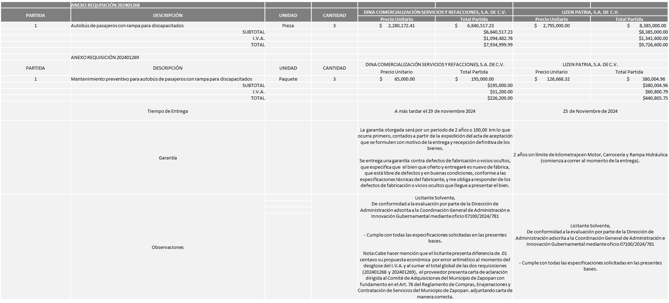

Responsable de la evaluación de las proposiciones:

|  |  |
| --- | --- |
| **Nombre** | **Cargo** |
| Dialhery Díaz González | Directora de Administración |
| Edmundo Antonio Amutio Villa | Coordinador General de Administración e Innovación Gubernamental |

**Mediante oficio de análisis técnico número 07100/2024/781**

**Nota**: De conformidad a la evaluación mediante oficio 07100/2024/781 emitido por parte de la Dirección de Administración adscrita a la Coordinación General de Administración e Innovación Gubernamental, mismo que refiere de las 04 propuestas presentadas, 2 cumple con los requerimientos técnicos, económicos, así como los puntos adicionales solicitados en las bases de licitación, por lo que se sugiere dictaminar el fallo al licitante que oferta precio global más bajo.

En virtud de lo anterior y de acuerdo a los criterios establecidos en bases, al ofertar en mejores condiciones se pone a consideración por parte del área requirente la adjudicación a favor de:

**DINA COMERCIALIZACIÓN SERVICIOS Y REFACCIONES, S.A. DE C.V.**

**EN LA REQUISICIÓN 202401268**

**PARTIDA 1, POR UN MONTO TOTAL DE $7´934,999.99**

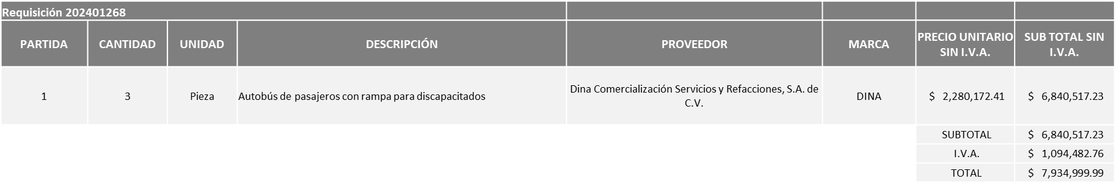

**EN LA REQUISICIÓN 202401269**

**PARTIDA 1, POR UN MONTO TOTAL DE $226,200.00**

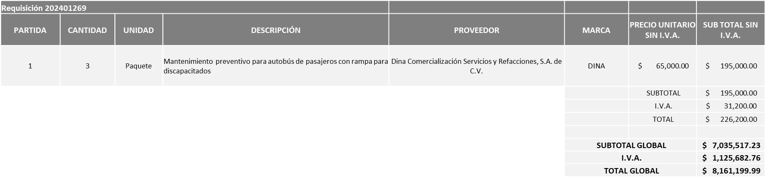

**MONTO TOTAL GLOBAL $8´161,199.99**

La convocante tendrá 10 días hábiles para emitir la orden de compra / pedido posterior a la emisión del fallo.

El proveedor adjudicado tendrá 5 días hábiles después de la notificación vía correo electrónico por parte de la convocante (por el personal autorizado para este fin) para la recepción firma y entrega de la orden de compra/pedido, previa entrega de garantía correspondiente.

Si el interesado no firma el contrato por causas imputables al mismo, la convocante podrá sin necesidad de un nuevo procedimiento, adjudicar el contrato al licitante que haya obtenido el segundo lugar, siempre que la diferencia en precio con respecto a la proposición inicialmente adjudicada no sea superior a un margen del diez por ciento.

El contrato deberá ser firmado por el representante legal que figure en el acta constitutiva de la empresa o en su defecto cualquier persona que cuente con poder notarial correspondiente.

El área requirente será la responsable de elaborar los trámites administrativos correspondientes para solicitar la elaboración del contrato, así como el seguimiento del trámite de pago correspondiente.

Todo esto con fundamento en lo dispuesto por los artículos 107, 108, 113, 119 y demás relativos del Reglamento de Compras, Enajenaciones y Contratación de Servicios del Municipio de Zapopan, Jalisco.

Edmundo Antonio Amutio Villa, representante suplente del presidente del Comité de Adquisiciones, comenta de conformidad con el artículo 24, fracción VII del Reglamento de Compras, Enajenaciones y Contratación de Servicios del Municipio de Zapopan, Jalisco, se somete a su resolución para su aprobación de fallo por parte de los integrantes del Comité de Adquisiciones a favor del proveedor **DINA COMERCIALIZACIÓN SERVICIOS Y REFACCIONES, S.A. DE C.V.,** los que estén por la afirmativa, sírvanse manifestarlo levantando su mano.

***Aprobado por Unanimidad de votos por parte de los integrantes del Comité presentes.***

**Inciso 2 de la Agenda de Trabajo.**

**2. Ampliaciones de acuerdo al artículo 115, del Reglamento de Compras, Enajenaciones y Contratación de Servicios del Municipio de Zapopan Jalisco.**

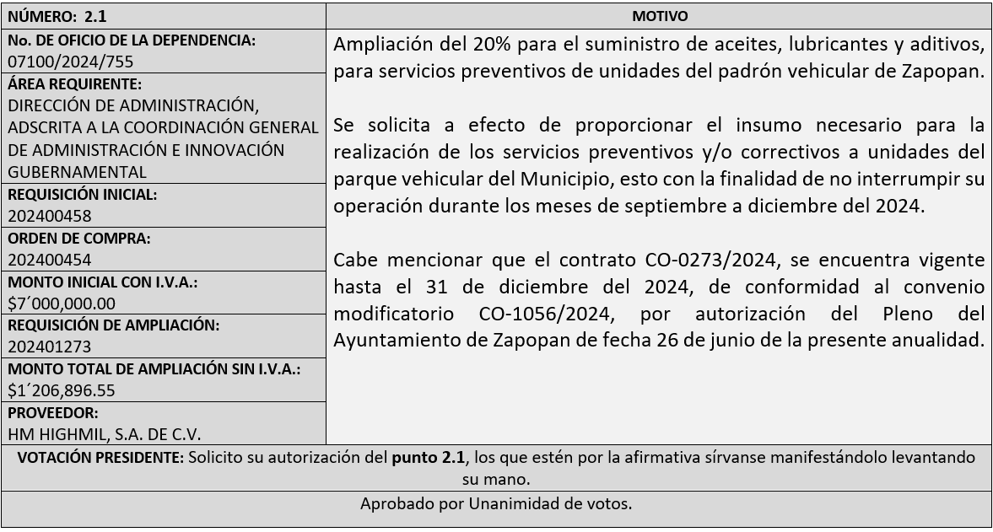

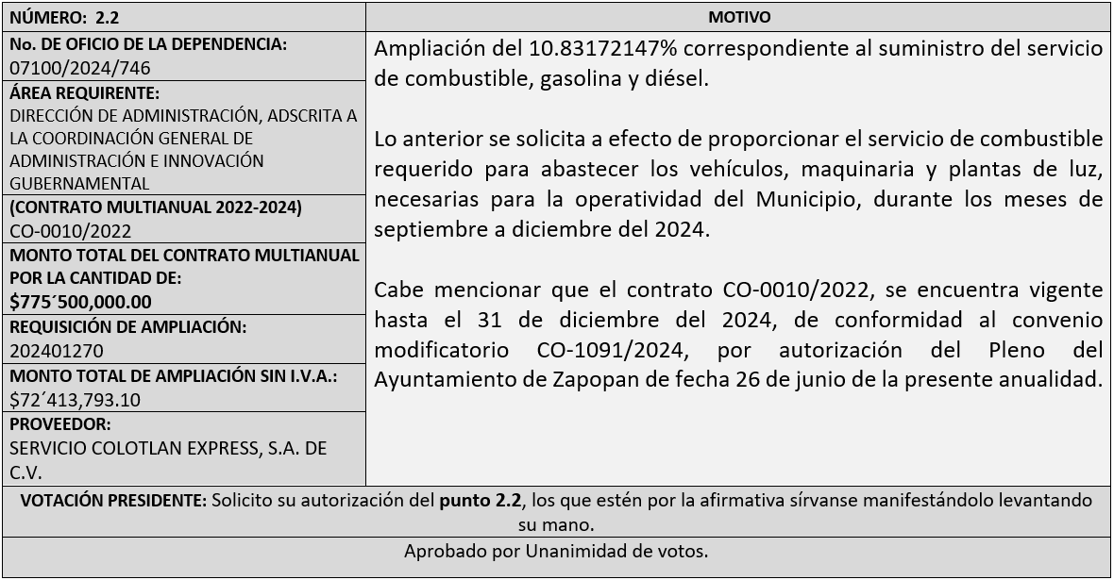

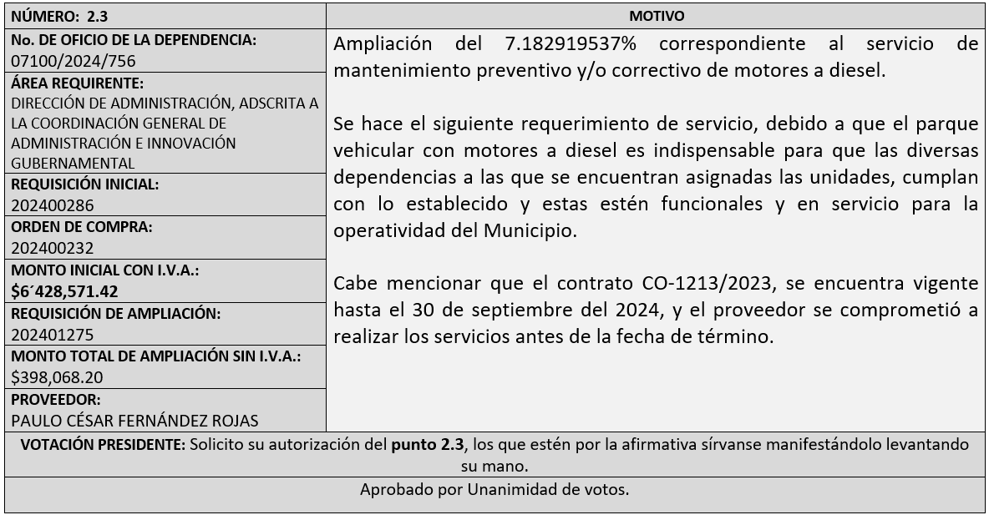

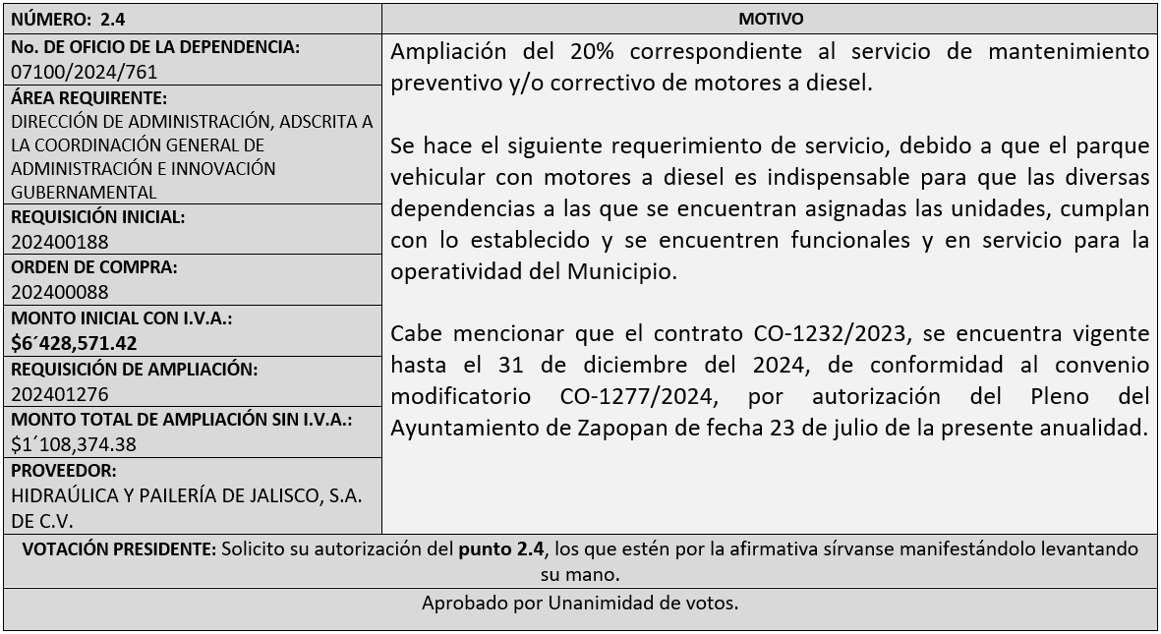

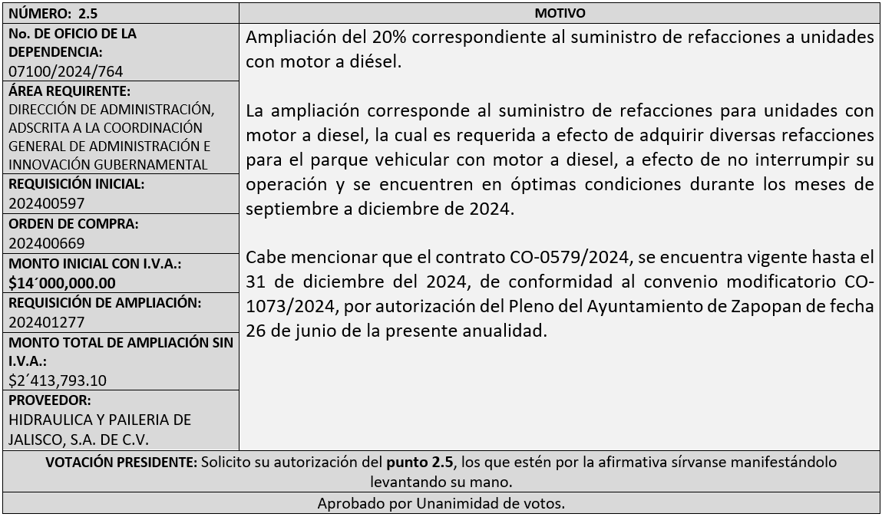

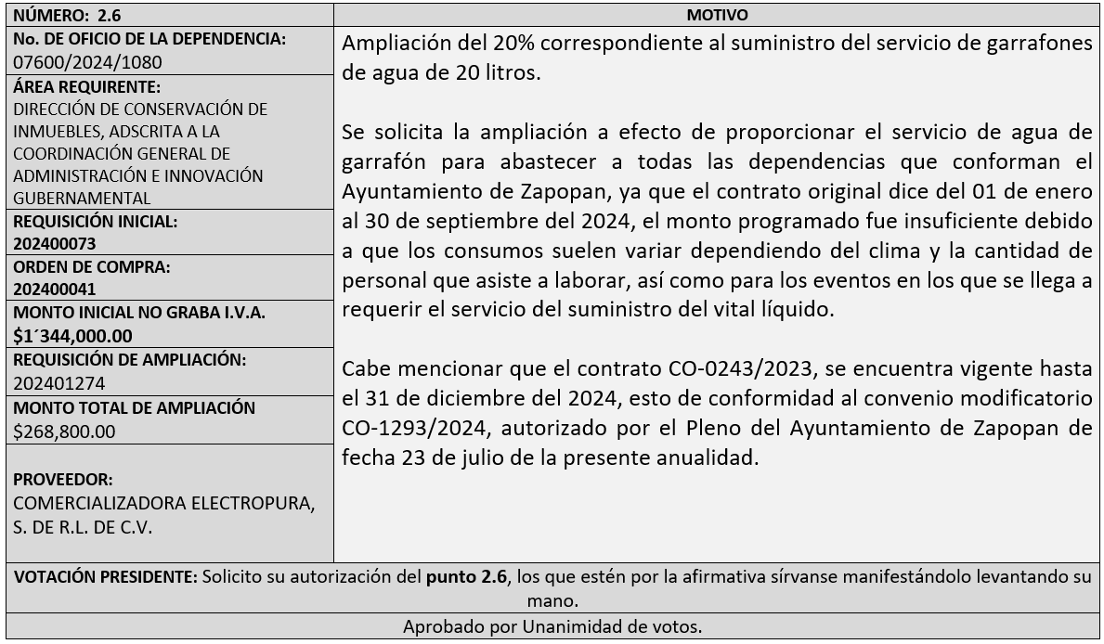

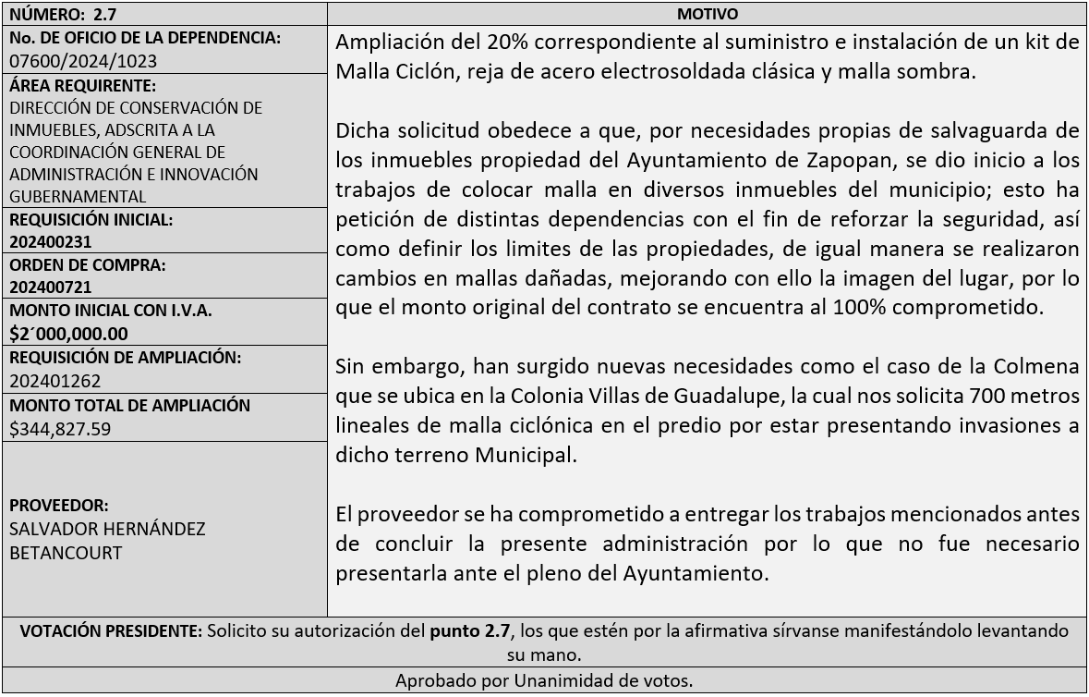

**3. Presentación de Bases para su aprobación**

Bases de la Requisición **202401271** de carácter(Local) de la Comisaría General de Seguridad Pública, donde solicitan la Adquisición de 10 bicicletas eléctricas, equipadas y balizadas como patrullas, para personal operativo de la Comisaría.

Edmundo Antonio Amutio Villa, representante suplente del Presidente del Comité de Adquisiciones, comenta de conformidad con el artículo 24, fracción XII del Reglamento de Compras, Enajenaciones y Contratación de Servicios del Municipio de Zapopan, Jalisco, se somete a su consideración para proponer y aprobar las **bases la requisición 202401271** con las cuales habrá de convocarse a licitación pública, los que estén por la afirmativa, sírvanse manifestarlo levantando la mano.

***Aprobado por unanimidad de votos por parte de los integrantes del Comité presentes.***

Bases de la Requisición **202401022** de carácter(Nacional), de la Coordinación Municipal de Protección Civil y Bomberos, adscrita a la Secretaria del Ayuntamiento; donde solicitan Adquisición de uniformes y prendas de protección personal para combatientes en incendios forestales.

Edmundo Antonio Amutio Villa, representante suplente del Presidente del Comité de Adquisiciones, comenta de conformidad con el artículo 24, fracción XII del Reglamento de Compras, Enajenaciones y Contratación de Servicios del Municipio de Zapopan, Jalisco, se somete a su consideración para proponer y aprobar las **bases la requisición 202401022** con las cuales habrá de convocarse a licitación pública, los que estén por la afirmativa, sírvanse manifestarlo levantando la mano.

***Aprobado por unanimidad de votos por parte de los integrantes del Comité presentes.***

Bases de la Requisición **202401241** de carácter(local), de la Dirección de Programas Sociales Municipales, adscrita a la Coordinación General de Desarrollo Económico y Combate a la Desigualdad; donde solicitan la adquisición de servicio de insumos alimenticios para comedores comunitarios, localizados en distintas colonias del Municipio de Zapopan.

Edmundo Antonio Amutio Villa, representante suplente del Presidente del Comité de Adquisiciones, comenta de conformidad con el artículo 24, fracción XII del Reglamento de Compras, Enajenaciones y Contratación de Servicios del Municipio de Zapopan, Jalisco, se somete a su consideración para proponer y aprobar las **bases la requisición 202401241** con las cuales habrá de convocarse a licitación pública, los que estén por la afirmativa, sírvanse manifestarlo levantando la mano.

***Aprobado por unanimidad de votos por parte de los integrantes del Comité presentes***

Bases de la Requisición **202401257** de carácter(local), de la Dirección de Ingresos, adscrita a la Tesorería Municipal; donde solicitan la adquisición de mobiliario de oficinas y estantería para oficinas recaudadoras.

Edmundo Antonio Amutio Villa, representante suplente del Presidente del Comité de Adquisiciones, comenta de conformidad con el artículo 24, fracción XII del Reglamento de Compras, Enajenaciones y Contratación de Servicios del Municipio de Zapopan, Jalisco, se somete a su consideración para proponer y aprobar las **bases la requisición 202401257** con las cuales habrá de convocarse a licitación pública, los que estén por la afirmativa, sírvanse manifestarlo levantando la mano.

***Aprobado por unanimidad de votos por parte de los integrantes del Comité presentes***

Bases de la Requisición **202401230** de carácter(local), de la Dirección de Aseo Público, adscrita a la Coordinación General de Servicios Municipales; donde solicitan la adquisición de Servicio Multianual del arrendamiento de maquinaria pesada, para el relleno sanitario de picachos.

Edmundo Antonio Amutio Villa, representante suplente del Presidente del Comité de Adquisiciones, comenta de conformidad con el artículo 24, fracción XII del Reglamento de Compras, Enajenaciones y Contratación de Servicios del Municipio de Zapopan, Jalisco, se somete a su consideración para proponer y aprobar las **bases la requisición 202401230** con las cuales habrá de convocarse a licitación pública, los que estén por la afirmativa, sírvanse manifestarlo levantando la mano.

***Aprobado por unanimidad de votos por parte de los integrantes del Comité presentes***

Bases de la Requisición **202401256** de carácter(nacional), de la Dirección de Recursos Humanos, adscrita a la Coordinación General de Administración e Innovación Gubernamental; donde solicitan la adquisición de seguro de vida para el personal operativo y administrativo del Ayuntamiento de Zapopan, amparando desde las 12:00 horas del día 30 de septiembre del 2024 a las 12:00 horas del día 30 de septiembre del 2027.

Edmundo Antonio Amutio Villa, representante suplente del Presidente del Comité de Adquisiciones, comenta de conformidad con el artículo 24, fracción XII del Reglamento de Compras, Enajenaciones y Contratación de Servicios del Municipio de Zapopan, Jalisco, se somete a su consideración para proponer y aprobar las **bases la requisición 202401256** con las cuales habrá de convocarse a licitación pública, los que estén por la afirmativa, sírvanse manifestarlo levantando la mano.

***Aprobado por unanimidad de votos por parte de los integrantes del Comité presentes***

Bases de la Requisición **202401283 Y 202401284,** de carácter(local), de la Dirección de Innovación Gubernamental, adscrita a la Coordinación General de Administración E Innovación Gubernamental; donde solicitan la adquisición de telefonía y enlaces correspondiente al estimado de los servicios integrales de voz y datos, contrato multianual.

Edmundo Antonio Amutio Villa, representante suplente del Presidente del Comité de Adquisiciones, comenta de conformidad con el artículo 24, fracción XII del Reglamento de Compras, Enajenaciones y Contratación de Servicios del Municipio de Zapopan, Jalisco, se somete a su consideración para proponer y aprobar las **bases la requisición 202401283 Y 202401284**con las cuales habrá de convocarse a licitación pública, los que estén por la afirmativa, sírvanse manifestarlo levantando la mano.

***Aprobado por unanimidad de votos por parte de los integrantes del Comité presentes***

Bases de la Requisición **202401281** de carácter(local), de la Dirección de Administración, adscrita a la Coordinación General de Administración e Innovación Gubernamental; donde solicitan el suministro de refacciones para vehículos oficiales con motores a gasolina.

Edmundo Antonio Amutio Villa, representante suplente del Presidente del Comité de Adquisiciones, comenta de conformidad con el artículo 24, fracción XII del Reglamento de Compras, Enajenaciones y Contratación de Servicios del Municipio de Zapopan, Jalisco, se somete a su consideración para proponer y aprobar las **bases la requisición 202401230** con las cuales habrá de convocarse a licitación pública, los que estén por la afirmativa, sírvanse manifestarlo levantando la mano.

***Aprobado por unanimidad de votos por parte de los integrantes del Comité presentes***

1. **Asuntos varios**
2. Se da cuenta que se recibieron oficios por parte de Jefatura de Gabinete y la Dirección de Administración, mediante los cuales informan que fue aprobada la trascendencia de la presente Administración Municipal de diversos contratos, en las Sesiones Ordinaria del Pleno del Ayuntamiento, celebradas el día 23 de julio de 2024 y 12 de agosto del 2024.

Cabe destacar que los contratos solicitados corresponden a prestaciones de servicios cuya vigencia termina el 30 de septiembre de 2024 y que es necesario ampliar al 31 de diciembre del 2024, ya que los servicios o bienes que los mismos amparan son indispensables para el funcionamiento operativo de esas Direcciones y Coordinaciones.

Por tal motivo y a efecto de continuar con los servicios contratados, así como evitar una posible responsabilidad por parte del Municipio, es que solicitan se someta a consideración del Comité de Adquisiciones del Municipio de Zapopan, Jalisco, una prorroga en la entrega de los bienes y/o servicios y como consecuencia de la vigencia de los contratos antes citados, al 31 de diciembre del 2024, lo anterior de conformidad al Artículo 24, fracción VIII, del Reglamento de Compras, Enajenaciones y Contratación de Servicios del Municipio de Zapopan Jalisco. Los cuales se enlistan a continuación:

**Jefatura de Gabinete**

|  |  |  |
| --- | --- | --- |
| **PROVEEDOR** | **NÚMERO DE CONTRATO Y OBJETO** | **JUSTIFICACIÓN DE AMPLIACIÓN** |
| Manuel de Jesús Luna Calzada | CO-0385/2024, Servicio Integral para Eventos Varios 2024 | La ampliación de la vigencia del contrato debido a que la vigencia del recurso aprobado inicialmente será suficiente para cubrir las necesidades del área solicitantes, ya que en el transcurso del primer trimestre nacieron nuevos proyectos. |

**Dirección de Administración**

|  |  |  |
| --- | --- | --- |
| **PROVEEDOR** | **NÚMERO DE CONTRATO Y OBJETO** | **JUSTIFICACIÓN DE AMPLIACIÓN** |
| General de Seguros S.A. | CO-1671/2023; Póliza de seguro de responsabilidad civil y daños materiales del casco para el helicóptero propiedad del Municipio. | La ampliación de la vigencia del contrato se hace necesaria debido a la necesidad de contar con una póliza vigente para la protección contra daños que sufra el helicóptero, esto en tanto se realiza el procedimiento de licitación pública correspondiente. |

Se solicita su autorización para su aprobación del **asunto vario A**, los que estén por la afirmativa, sírvanse manifestarlo levantando su mano.

***Aprobado por unanimidad de votos por parte de los integrantes del Comité presentes.***

1. Se da cuenta que se recibió oficio por parte de la Dirección de Innovación Gubernamental, mediante los cual informa que fue aprobada la trascendencia de la presente Administración Municipal de diversos contratos, en la Sesión Ordinaria del Pleno del Ayuntamiento, celebrada el día 12 de agosto del 2024.

|  |  |  |  |
| --- | --- | --- | --- |
| **PROVEEDOR** | **NÚMERO DE CONTRATO Y OBJETO** | **AMPLIACIÓN DE VIGENCIA AUTORIZADO POR EL PLENO** | **JUSTIFICACIÓN DE AMPLICIÓN** |
| Sistemas de Información Geográfica S.A. de C.V. | CO-0927/2024 Licencias Anuales ARCGIS | 30/08/2025 | Las 7 Licencias tienen una vigencia de 12 meses e iniciaron vigencia el 25/07/2024 y 12/08/2024 respectivamente |
| Redes Tecnológicas de Occidente S.A. de C.V. | CO-1080/2024 Póliza Anual incluida en los 2 Fortiweb | 30/08/2025 | Las Licencias tienen una vigencia de 12 meses y se cargaron el 06/08/2024 |
| Gama Sistemas S.A. de C.V. | CO-1663/2023 Servicios de Consultoría sin ISR Rutinas Automatizadas | 31/12/2024 | Se requiere la ampliación de vigencia para continuar con el servicio |

***Los integrantes del Comité de Adquisiciones presentes se dan por enterados.***

1. Se rinde el informe de conformidad con el Artículo 95 del Reglamento de Compras, Enajenaciones y Contratación de Servicios del Municipio de Zapopan, Jalisco, del listado de conformidad al artículo 99 y/o 101, del mencionado Reglamento, según corresponda, las requisiciones con clasificación de Adjudicación Directa, en estatus presupuestal de autorizado, con respecto a la correcta clasificación y ejecución del presupuesto de egresos de conformidad con la Ley General de Contabilidad Gubernamental.

En cumplimiento al Artículo 95 y al Artículo 100 del Reglamento en cita, de las adjudicaciones directas señaladas en el Artículo 99, formalizadas del 1 de enero y hasta el 31 de agosto del 2024, mismo que se anexan mediante tablas de Excel en el presente oficio. (mismo que fue entregado en tiempo y forma).

***Los integrantes del Comité de Adquisiciones presentes se dan por enterados.***

Edmundo Antonio Amutio Villa, representante del Presidente del Comité de Adquisiciones Municipales, comenta no habiendo más asuntos que tratar y visto lo anterior, se da por concluida la Décima Novena Sesión Ordinaria siendo las 11:03 horas del día 05 de septiembre de 2024, levantándose la presente acta para constancia y validez de los acuerdos que en ella se tomaron, la cual suscriben los que en ella intervinieron y los que así quisieron hacerlo de conformidad al artículo 26 fracción VII del Reglamento de Compras, Enajenaciones y Contratación de Servicios del Municipio de Zapopan, Jalisco y de conformidad con los artículos 23, 24 y 31 de la Ley de Compras Gubernamentales, Enajenaciones y Contratación de Servicios del Estado de Jalisco y sus Municipios, las consultas, asesorías, análisis, opinión, orientación y resoluciones, que sean emitidas por este Comité, son tomadas exclusivamente con la información, documentación y el dictamen técnico y administrativo que lo sustenten o fundamenten y que son presentados por los servidores públicos a quienes corresponda, por el área requirente y el área convocante, siendo estos los responsables de la revisión, acciones, faltas u omisiones en la información que sea puesta a consideración de este Comité.

**Integrantes Vocales con voz y voto**

**Edmundo Antonio Amutio Villa.**

Presidente del Comité de Adquisiciones Municipales.

Suplente.

**Dialhery Díaz González.**

Dirección de Administración.

Titular.

**Tania Álvarez Hernández.**

Sindicatura.

Suplente.

**Talina Robles Villaseñor.**

Tesorería Municipal.

Suplente.

**Belén Lizeth Muñoz Ruvalcaba.**

Coordinación General de Desarrollo Económico y Combate a la Desigualdad.

Suplente.

**Silvia Jacqueline Martin del Campo Partida**

Representante del Consejo Mexicano de Comercio Exterior de Occidente.

Suplente.

**José Guadalupe Pérez Mejía.**

Representante del Centro Empresarial de Jalisco S.P.

Confederación Patronal de la República Mexicana.

Suplente.

**Cesar Daniel Hernández Jiménez.**

Consejo Desarrollo Agropecuario y Agroindustrial de Jalisco, A.C.,

Consejo Nacional Agropecuario.

Titular.

**Bricio Baldemar Rivera Orozco.**

Consejo de Cámaras Industriales de Jalisco.

Suplente.

**Integrantes Vocales Permanentes con voz**

**Juan Carlos Razo Martínez.**

Contraloría Ciudadana.

Suplente.

**Diego Armando Cárdenas Paredes.**

Área Jurídica de la Dirección de Adquisiciones.

Titular.

**Andrea Ramos Campos.**

Representante de la Fracción del Partido Futuro.

Suplente.

**Luz Elena Rosete Cortés.**

Secretario Técnico y Ejecutivo del Comité de Adquisiciones.

Titular.